КИЇВСЬКИЙ НАЦІОНАЛЬНИЙ УНІВЕРСИТЕТ
ІМЕНІ ТАРАСА ШЕВЧЕНКА
Факультет комп’ютерних наук та кібернетики

Звіт
до лабораторної роботи №11
з дисципліни
«Технології аналізу та візуалізації даних»
Варіант 9

Виконав студент 1-го курсу
ОНП Штучний Інтелект
Ходаков Максим Олегович

Київ – 2026

2. Мета роботи
Метою лабораторної роботи є практичне освоєння функцій пакету lattice для побудови різних типів графіків, зокрема багатопанельних діаграм, теплових карт і контурних діаграм. У ході роботи необхідно навчитися застосовувати фасетування, групування даних, кастомні panel-функції та інтерпретувати результати графічного аналізу багатовимірних наборів даних.

3. Теоретичні відомості
Пакет lattice реалізує систему Trellis Graphics, що базується на концепції «один фактор — одна панель». Основною перевагою lattice є автоматичне створення багатопанельних графіків із узгодженими шкалами та стилями.
Основні можливості lattice:
- фасетування за умовними змінними (| factor);
- групування даних (groups, auto.key);
- уніфіковане оформлення панелей;
- використання panel-функцій для накладання регресійних ліній, сіток, додаткових анотацій.
До найважливіших функцій пакету належать:
- xyplot() — діаграми розсіювання та лінійні графіки;
- bwplot() — boxplot;
- densityplot() — оцінка густини;
- histogram() — гістограми;
- stripplot() та dotplot() — точкові візуалізації;
- levelplot() — теплові карти;
- contourplot() — контурні діаграми.

4. Хід роботи

4.1 Підготовка середовища
Для виконання лабораторної роботи було використано мову програмування R та пакет lattice. Усі графіки збережено у форматах PNG та PDF для подальшого використання у звіті.

4.2 Scatterplot з групуванням

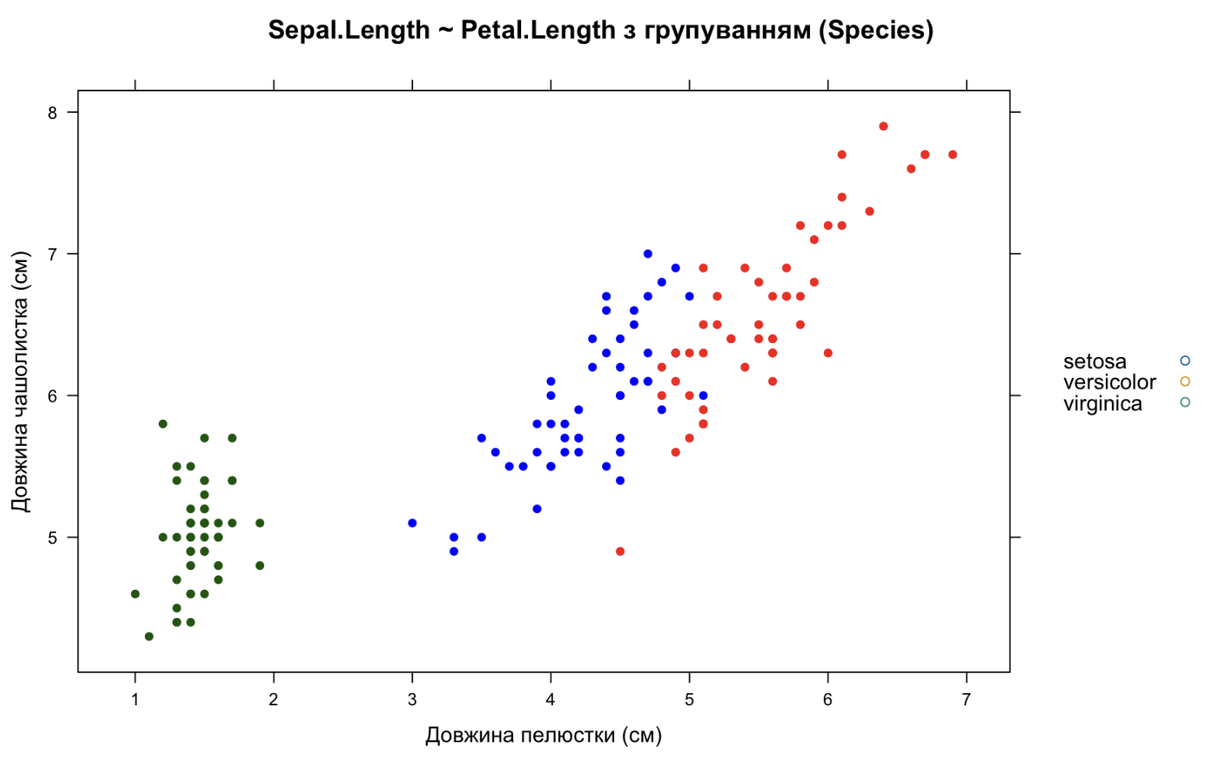
Рис. 1 — Діаграма розсіювання Sepal.Length ~ Petal.Length з групуванням за Species
На графіку відображено залежність довжини чашолистка від довжини пелюстки для різних видів ірисів. Кольорове групування дозволяє чітко побачити відмінності між видами, а легенда автоматично пояснює відповідність кольорів.

4.3 Scatterplot з фасетуванням і лінією регресії
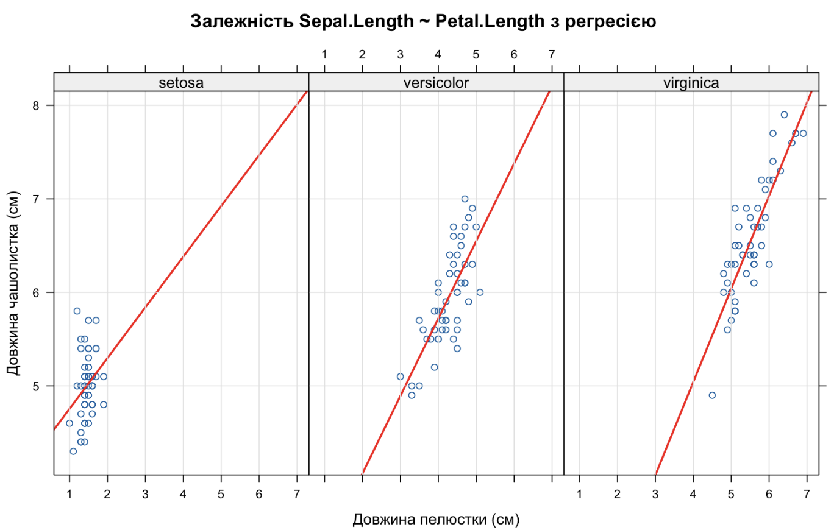
Рис. 2 — Панельні графіки з регресійними лініями для кожного виду
Графік розбитий на три панелі за видами ірисів. У кожній панелі побудовано лінію лінійної регресії, що дозволяє оцінити характер зв’язку між змінними для кожного виду окремо.

4.4 Boxplot
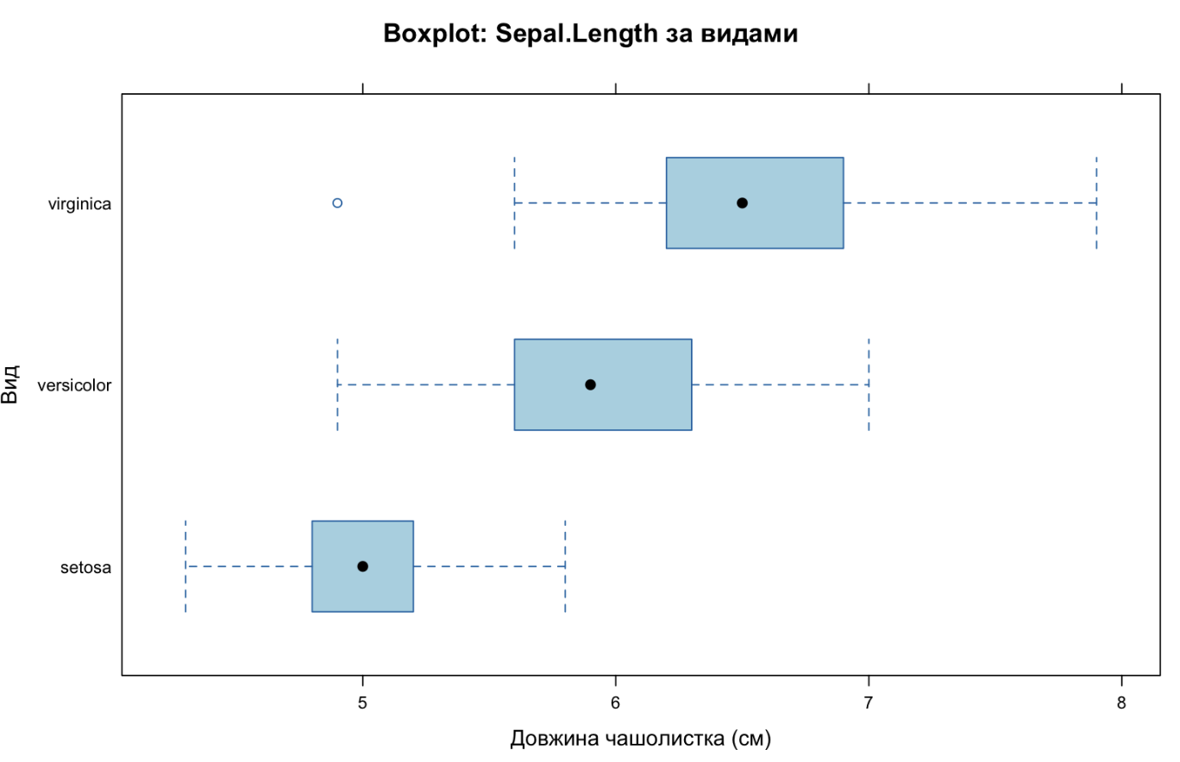
Рис. 3 — Boxplot довжини чашолистка за видами
Boxplot демонструє медіану, квартилі та викиди змінної Sepal.Length.
Видно, що значення довжини чашолистка суттєво відрізняються між видами.

4.5 Densityplot
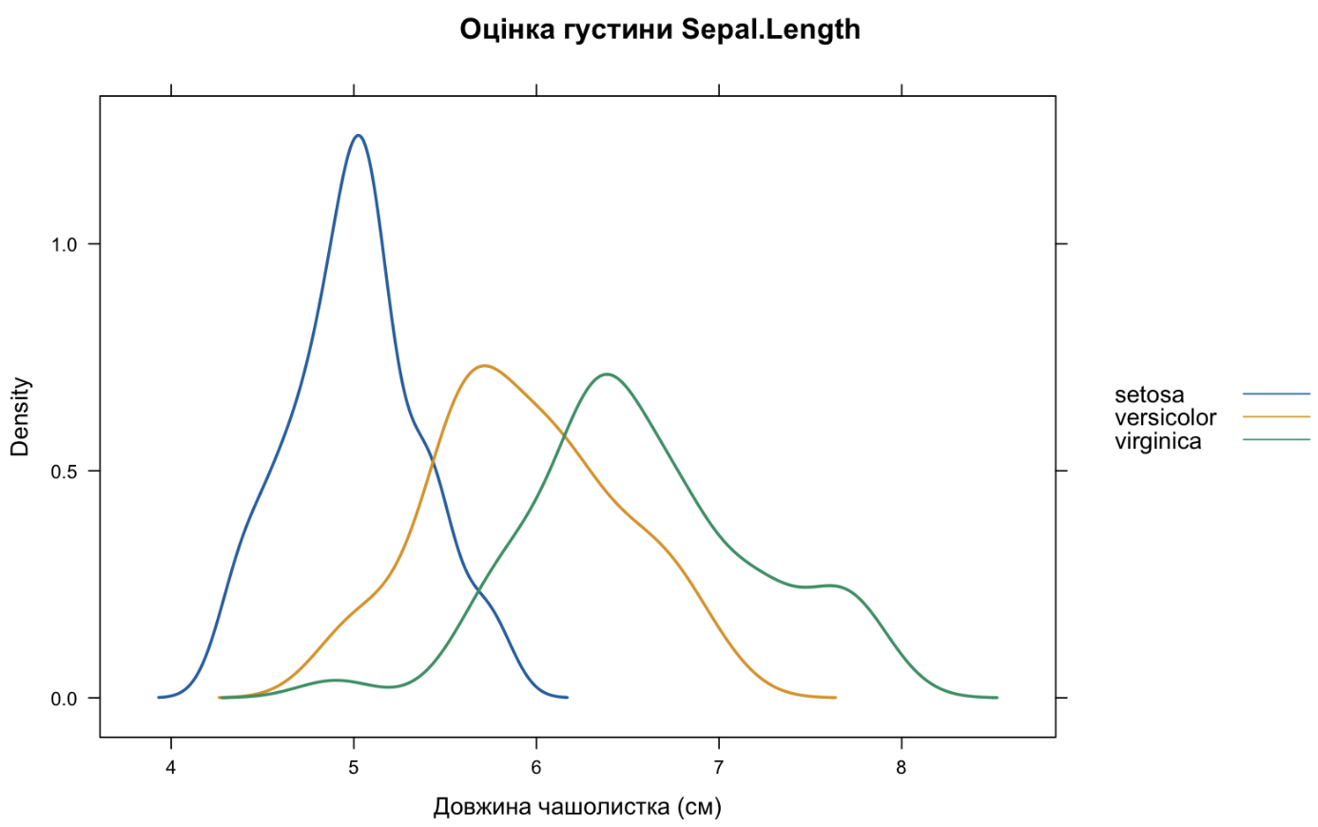
Рис. 4 — Оцінка густини розподілу Sepal.Length
Криві густини дозволяють порівняти форму розподілу довжини чашолистка між видами. Такий тип графіка є більш інформативним, ніж гістограма, для порівняння розподілів.

4.6 Histogram з панелями
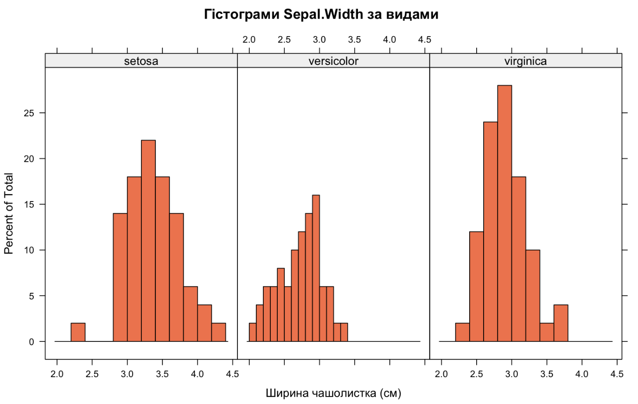
Рис. 5 — Гістограми ширини чашолистка за видами
Гістограми відображають частотний розподіл змінної Sepal.Width окремо для кожного виду. Панельна структура спрощує порівняння форм розподілів.

4.7 Stripplot
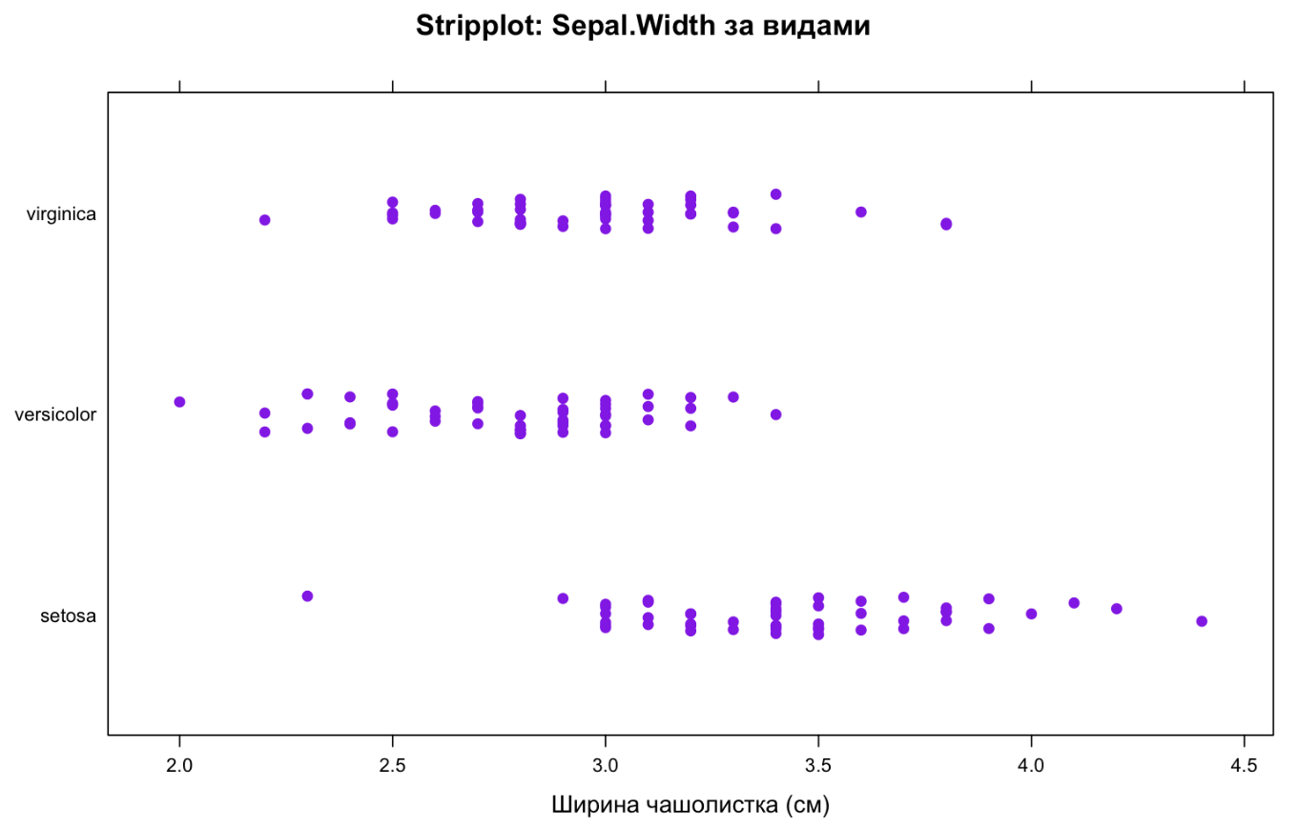
Рис. 6 — Stripplot ширини чашолистка за видами
Stripplot демонструє всі окремі спостереження з невеликим випадковим зміщенням (jitter), що дозволяє уникнути накладання точок.

4.8 Dotplot
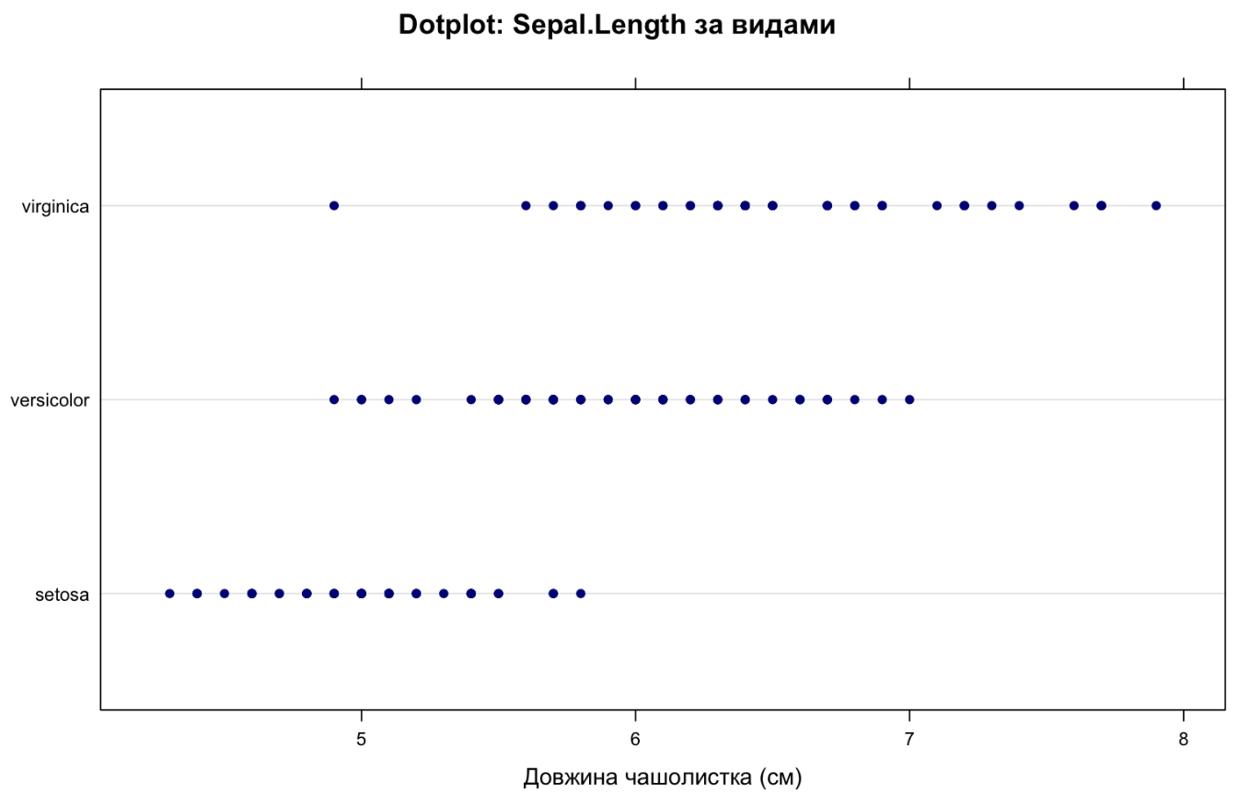
Рис. 7 — Dotplot довжини чашолистка
Dotplot використано для порівняння значень між видами з мінімальним графічним перевантаженням.

4.9 Heatmap (levelplot)
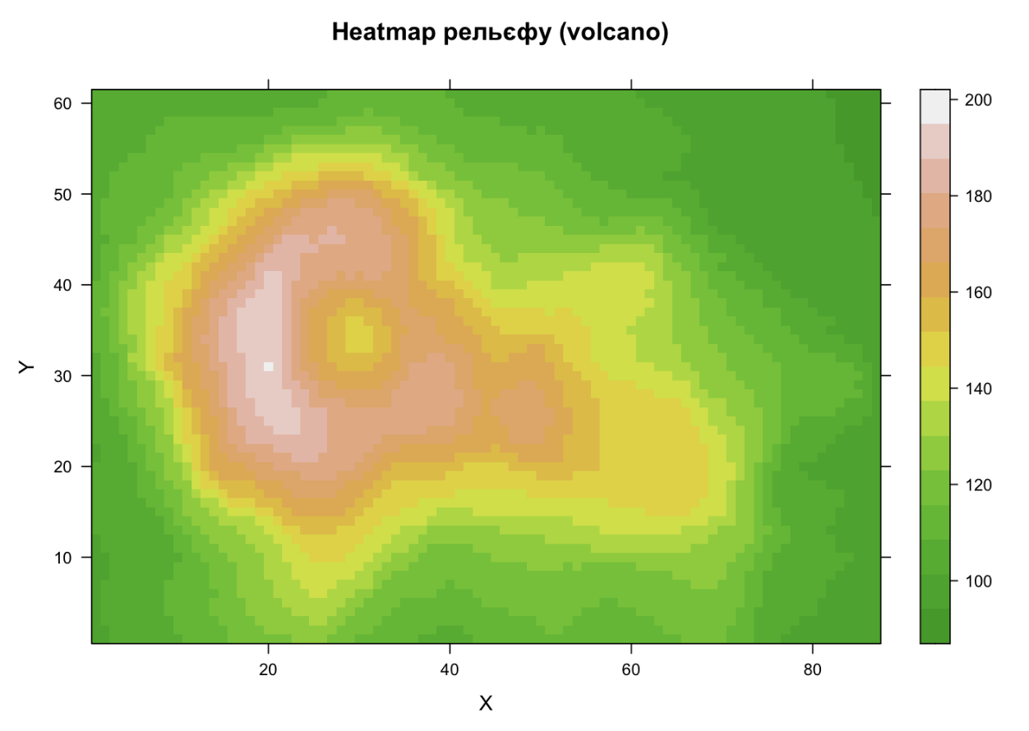
Рис. 8 — Теплова карта рельєфу volcano
Теплова карта відображає зміну висоти рельєфу за допомогою кольорової шкали.
Чітко виділяються області з мінімальними та максимальними значеннями.

4.10 Contourplot
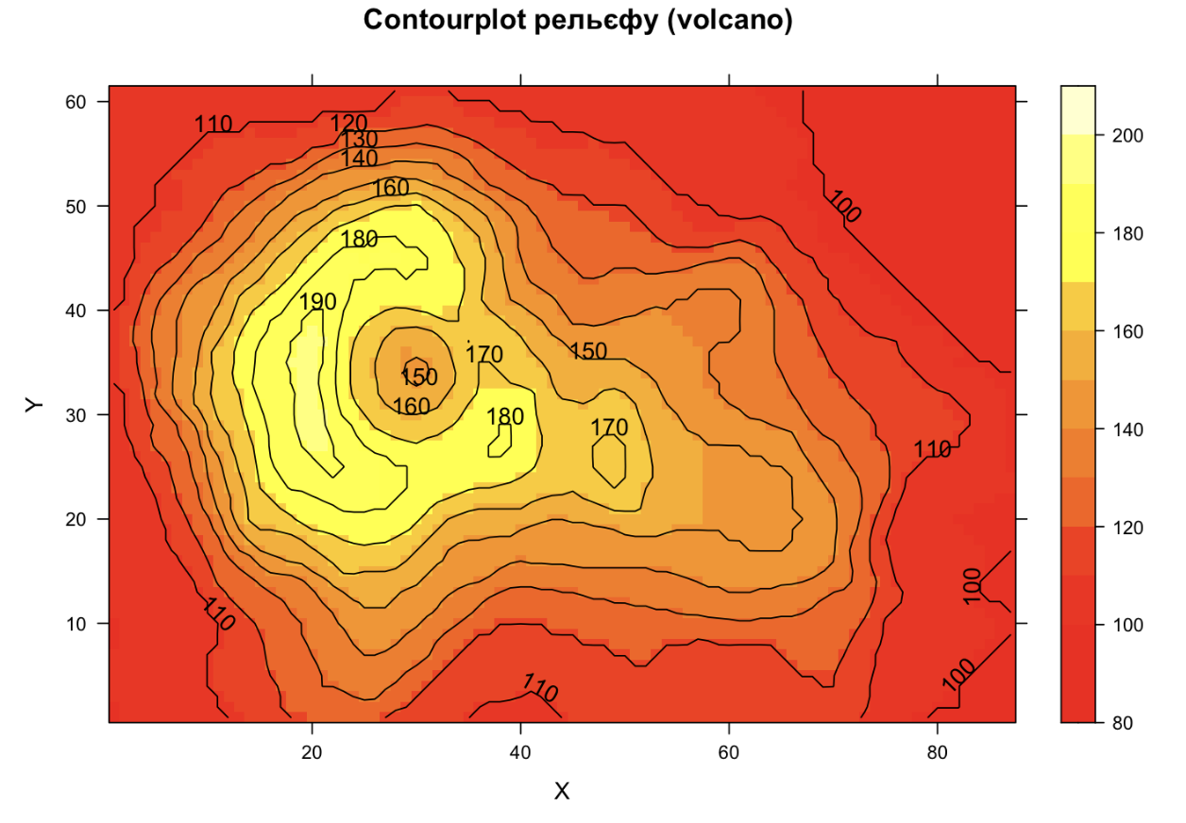
Рис. 9 — Контурна діаграма рельєфу volcano
Контурна діаграма показує ізолінії однакових значень висоти. Такий тип візуалізації є зручним для аналізу градієнтів і просторових змін.

5. Індивідуальне завдання №9
Мета: відобразити матрицю числових значень у вигляді теплової карти.
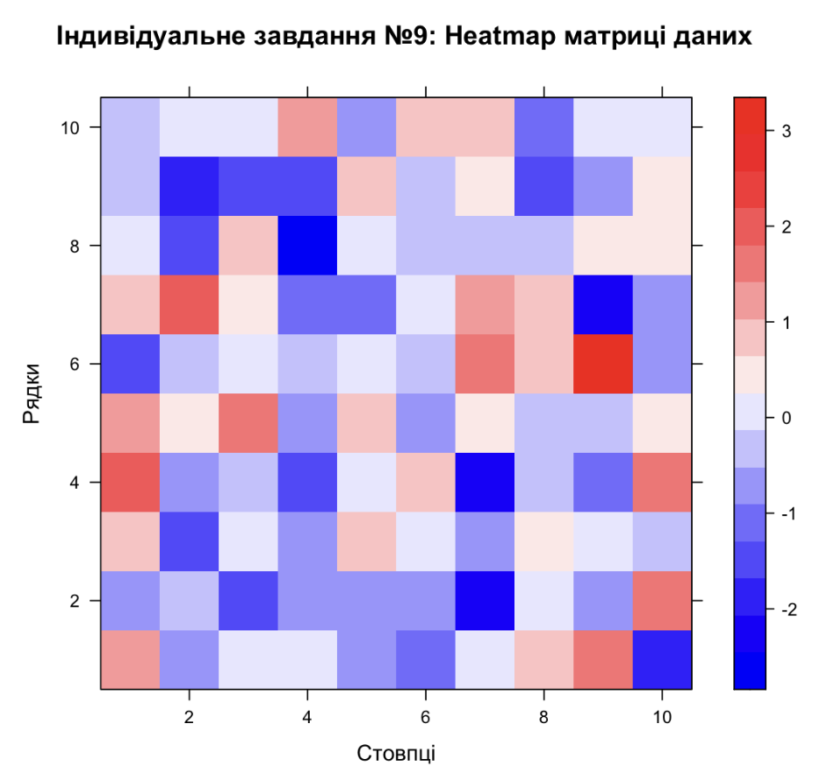
Рис. 10 — Heatmap випадкової числової матриці
Для виконання завдання було створено числову матрицю розміром 10×10 та візуалізовано її за допомогою levelplot(). Кольорова шкала дозволяє швидко визначити області з більшими та меншими значеннями.

6. Висновки
У ході лабораторної роботи було опановано практичне використання пакету lattice для візуалізації багатовимірних даних. Освоєно побудову scatterplot, boxplot, гістограм, теплових карт та контурних діаграм із застосуванням фасетування та групування. Отримані навички дозволяють ефективно аналізувати складні набори даних та коректно інтерпретувати графічні результати.

7. Список використаної літератури
- Sarkar D. Lattice: Multivariate Data Visualization with R. Springer.
- Deepayan Sarkar. lattice documentation. CRAN.
- Wickham H. Elegant Graphics for Data Analysis. Springer.
- Venables W., Ripley B. Modern Applied Statistics with S. Springer.
- Chang W. R Graphics Cookbook. O’Reilly Media.
- R Documentation: help(lattice), vignette("lattice").

8. Скрипт
############################################################
# ЛАБОРАТОРНА РОБОТА №11
# Практичні приклади використання пакету lattice
############################################################
# ----------------------------------------------------------
# 1. Підготовка середовища
# ----------------------------------------------------------
if (!requireNamespace("lattice", quietly = TRUE)) {
install.packages("lattice")
}
library(lattice)
# Папка для результатів
out_dir <- "plots_lab11"
if (!dir.exists(out_dir)) dir.create(out_dir)
# Функція збереження lattice-графіків
save_lattice_plot <- function(name, plot_obj,
png_w = 1600, png_h = 1000, res = 170,
pdf_w = 10, pdf_h = 6.5) {
png(file.path(out_dir, paste0(name, ".png")),
width = png_w, height = png_h, res = res, bg = "white")
print(plot_obj)
dev.off()
pdf(file.path(out_dir, paste0(name, ".pdf")),
width = pdf_w, height = pdf_h)
print(plot_obj)
dev.off()
}
# ----------------------------------------------------------
# 2. Дані
# ----------------------------------------------------------
data(iris)
data(volcano)
# ----------------------------------------------------------
# 3. Scatterplot з групуванням
# ----------------------------------------------------------
p1 <- xyplot(
Sepal.Length ~ Petal.Length,
data = iris,
groups = Species,
auto.key = list(space = "right", points = TRUE),
pch = 16,
col = c("darkgreen", "blue", "red"),
main = "Sepal.Length ~ Petal.Length з групуванням (Species)",
xlab = "Довжина пелюстки (см)",
ylab = "Довжина чашолистка (см)"
)
save_lattice_plot("fig_01_xyplot_groups", p1)
# ----------------------------------------------------------
# 4. Scatterplot з трендовою лінією (panel function)
# ----------------------------------------------------------
p2 <- xyplot(
Sepal.Length ~ Petal.Length | Species,
data = iris,
layout = c(3, 1),
main = "Залежність Sepal.Length ~ Petal.Length з регресією",
xlab = "Довжина пелюстки (см)",
ylab = "Довжина чашолистка (см)",
panel = function(x, y, ...) {
panel.xyplot(x, y, ...)
panel.lmline(x, y, col = "red", lwd = 2)
panel.grid(h = -1, v = -1)
}
)
save_lattice_plot("fig_02_xyplot_regression", p2)
# ----------------------------------------------------------
# 5. Boxplot
# ----------------------------------------------------------
p3 <- bwplot(
Species ~ Sepal.Length,
data = iris,
fill = "lightblue",
col = "black",
main = "Boxplot: Sepal.Length за видами",
xlab = "Довжина чашолистка (см)",
ylab = "Вид"
)
save_lattice_plot("fig_03_bwplot", p3)
# ----------------------------------------------------------
# 6. Densityplot
# ----------------------------------------------------------
p4 <- densityplot(
~ Sepal.Length,
data = iris,
groups = Species,
auto.key = TRUE,
plot.points = FALSE,
lwd = 2,
main = "Оцінка густини Sepal.Length",
xlab = "Довжина чашолистка (см)"
)
save_lattice_plot("fig_04_densityplot", p4)
# ----------------------------------------------------------
# 7. Histogram з панелями
# ----------------------------------------------------------
p5 <- histogram(
~ Sepal.Width | Species,
data = iris,
breaks = 10,
col = "coral",
main = "Гістограми Sepal.Width за видами",
xlab = "Ширина чашолистка (см)"
)
save_lattice_plot("fig_05_histogram", p5)
# ----------------------------------------------------------
# 8. Stripplot
# ----------------------------------------------------------
p6 <- stripplot(
Species ~ Sepal.Width,
data = iris,
jitter = TRUE,
pch = 19,
col = "purple",
main = "Stripplot: Sepal.Width за видами",
xlab = "Ширина чашолистка (см)"
)
save_lattice_plot("fig_06_stripplot", p6)
# ----------------------------------------------------------
# 9. Dotplot
# ----------------------------------------------------------
p7 <- dotplot(
Species ~ Sepal.Length,
data = iris,
jitter = TRUE,
pch = 16,
col = "darkblue",
main = "Dotplot: Sepal.Length за видами",
xlab = "Довжина чашолистка (см)"
)
save_lattice_plot("fig_07_dotplot", p7)
# ----------------------------------------------------------
# 10. Heatmap (levelplot)
# ----------------------------------------------------------
p8 <- levelplot(
volcano,
col.regions = terrain.colors(100),
main = "Heatmap рельєфу (volcano)",
xlab = "X",
ylab = "Y"
)
save_lattice_plot("fig_08_levelplot_volcano", p8)
# ----------------------------------------------------------
# 11. Contourplot
# ----------------------------------------------------------
p9 <- contourplot(
volcano,
region = TRUE,
cuts = 15,
col.regions = heat.colors(15),
main = "Contourplot рельєфу (volcano)",
xlab = "X",
ylab = "Y"
)
save_lattice_plot("fig_09_contourplot_volcano", p9)
# ----------------------------------------------------------
# 12. ІНДИВІДУАЛЬНЕ ЗАВДАННЯ №9
# Heatmap матриці даних
# ----------------------------------------------------------
# Створення матриці
mat <- matrix(
rnorm(100),
nrow = 10,
ncol = 10
)
p10 <- levelplot(
mat,
col.regions = colorRampPalette(c("blue", "white", "red"))(100),
main = "Індивідуальне завдання №9: Heatmap матриці даних",
xlab = "Стовпці",
ylab = "Рядки"
)
save_lattice_plot("fig_10_task9_heatmap_matrix", p10)
# ----------------------------------------------------------
# Завершення
# ----------------------------------------------------------
cat("\nУсі графіки збережено у папці:", out_dir, "\n")
print(list.files(out_dir))

